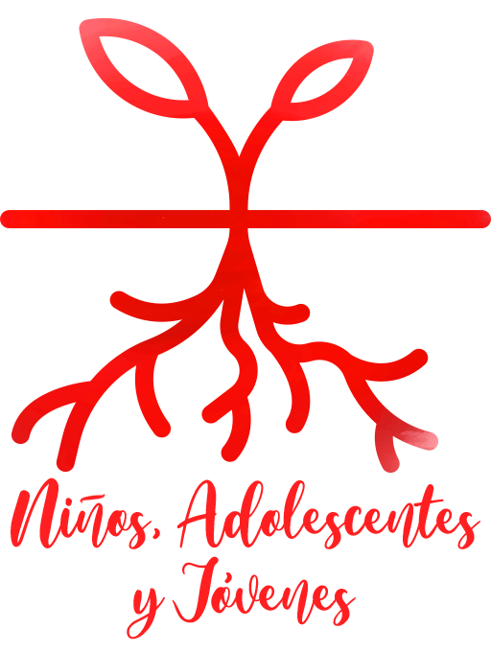

Grupo IEF Jóvenes

Reunión IEF campaña vocacional - jóvenes

OBJETIVOS
- Acercar a los jóvenes la idea de vocación como respuesta a la pregunta "¿Qué quiere Dios de mí?", como su lugar en el mundo.
- Reflexionar sobre la propia vida, desde nuestras raíces, a partir del Evangelio.
- Partir de nuestra situación actual para enfocar nuestras metas y trazar la ruta para alcanzarlas.
- Compartir en grupo nuestras inquietudes, nuestras raíces y nuestros proyectos.

MATERIALES
- Papel continuo con el dibujo de una vid.
- Folios, rotuladores, pinturas y bolígrafos.
- Post-it de colores o dibujos de hojas, raíces y frutos.

DESARROLLO DE LA REUNIÓN
INTRODUCCIÓN
Llevamos todo este curso diciendo, descubriendo, reafirmando... que estamos como en casa. Y la casa no es solo un lugar físico, un conjunto de ladrillos, cemento y escayola que nos protegen de la lluvia. La casa es principalmente donde nos asentamos, donde hemos echado nuestras raíces, porque somos y queremos ser jóvenes con raíces.
A lo largo del otoño y ahora en invierno vemos como los vendavales que estamos sufriendo logran derribar algunos árboles que parecían muy robustos. ¿Cómo es eso posible? ¿Por qué unos sí y otros no?
Si nos acercamos a uno de esos árboles seguramente veremos un tronco robusto y fuerte, una copa inmensa y pesada, pero unas raíces escasas. ¡Claro, cuando estaba en pie solo veíamos la parte de arriba, no sabíamos cómo estaban sus raíces!
Lo mismo nos pasa con las personas, no entendemos por qué unos actúan de una forma o de otra, ¿qué les ha pasado? Tal vez nos sorprendamos a nosotros mismos, positivamente o no tanto, resistiendo o cayendo ante determinadas situaciones. ¿Cómo están mis raíces?
EXPERIENCIA
¡Vamos a dibujarnos! Imaginemos que somos un árbol... vamos a dibujar ahora en un folio nuestro árbol.
[Las indicaciones siguientes se pueden dar todas juntas o una a una, según el grupo].
- Primero vamos a dibujar las raíces: ¿Qué personas están en nuestras raíces? ¿Quiénes nos han ayudado a ser los que somos hoy en día? ¿Qué situaciones me han conducido hasta aquí? Lo representamos en nuestro dibujo, lo escribimos... cada uno según su habilidad y gusto.
- En segundo lugar vamos a dibujar el tronco: ¿Cómo soy: alto, bajo, retorcido, recto, áspero, liso, bifurcado...?
- Ahora dibujemos la copa: ¿Cómo es mi copa? Tal vez sea muy frondosa, tal vez esté ahora con pocas hojas, puede ser que tenga sitio para que aniden los pájaros, muchas ramas o pocas...
- Por último vamos a dibujar nuestros frutos: ¿Cuáles son mis frutos? ¿Qué hago por los demás? ¿Qué logros y metas he alcanzado?
ILUMINACIÓN
En el Evangelio Jesús nos propone que seamos como sarmientos pegados a él, que es la vid. Es decir, Jesús nos dice que somos como ramas unidos a él, alimentándonos de él y dando fruto en su nombre.
[Leemos Jn 15, 1-8, preferiblemente de una Biblia o un Nuevo Testamento en vez de una fotocopia.]
[Desplegamos ahora el papel continuo con la vid dibujada].
¿Hemos puesto entre nuestras raíces a Jesús? ¿Es él la vid a la que estamos unidos? Como grupo de fe es eso lo que queremos ser, así que vamos a unir nuestros árboles, nuestros "sarmientos" a la vid de Jesús. [Pegamos las hojas en el papel continuo, de modo que las raíces se unan con la vid]
Esta pequeña rama de la vid es nuestro grupo, todos unidos a Jesús de distintas formas: mediante nuestras raíces, con distinto tronco, con distintas hojas y distinto fruto.
CELEBRACIÓN
Jesús nos acaba de decir que el que no permanece unido a él se podará, se secará y será echado al fuego.
¿Qué está seco en nuestra vida? ¿Qué queremos echar al fuego? ¿Cómo? [Momento de reflexión. Van apuntándolo en post-its de un color.]
¿Qué frutos quiero que dé mi vida? ¿A qué me llama Dios? ¿Cuál es mi vocación, mi lugar en el mundo? ¿Para ello, qué tengo que hacer? [Momento de reflexión. Van apuntándolo en post-its de un color distinto del anterior.]
Ahora es el momento de compartir... Vamos a pegar nuestros post-its en nuestro sarmiento. Quien lo desee puede compartir en voz alta lo que ha puesto.
Terminamos rezando juntos un padrenuestro, como sarmientos unidos a la misma vid.

